Перфиловский
вестник
№ 14 30 июня 2025 года

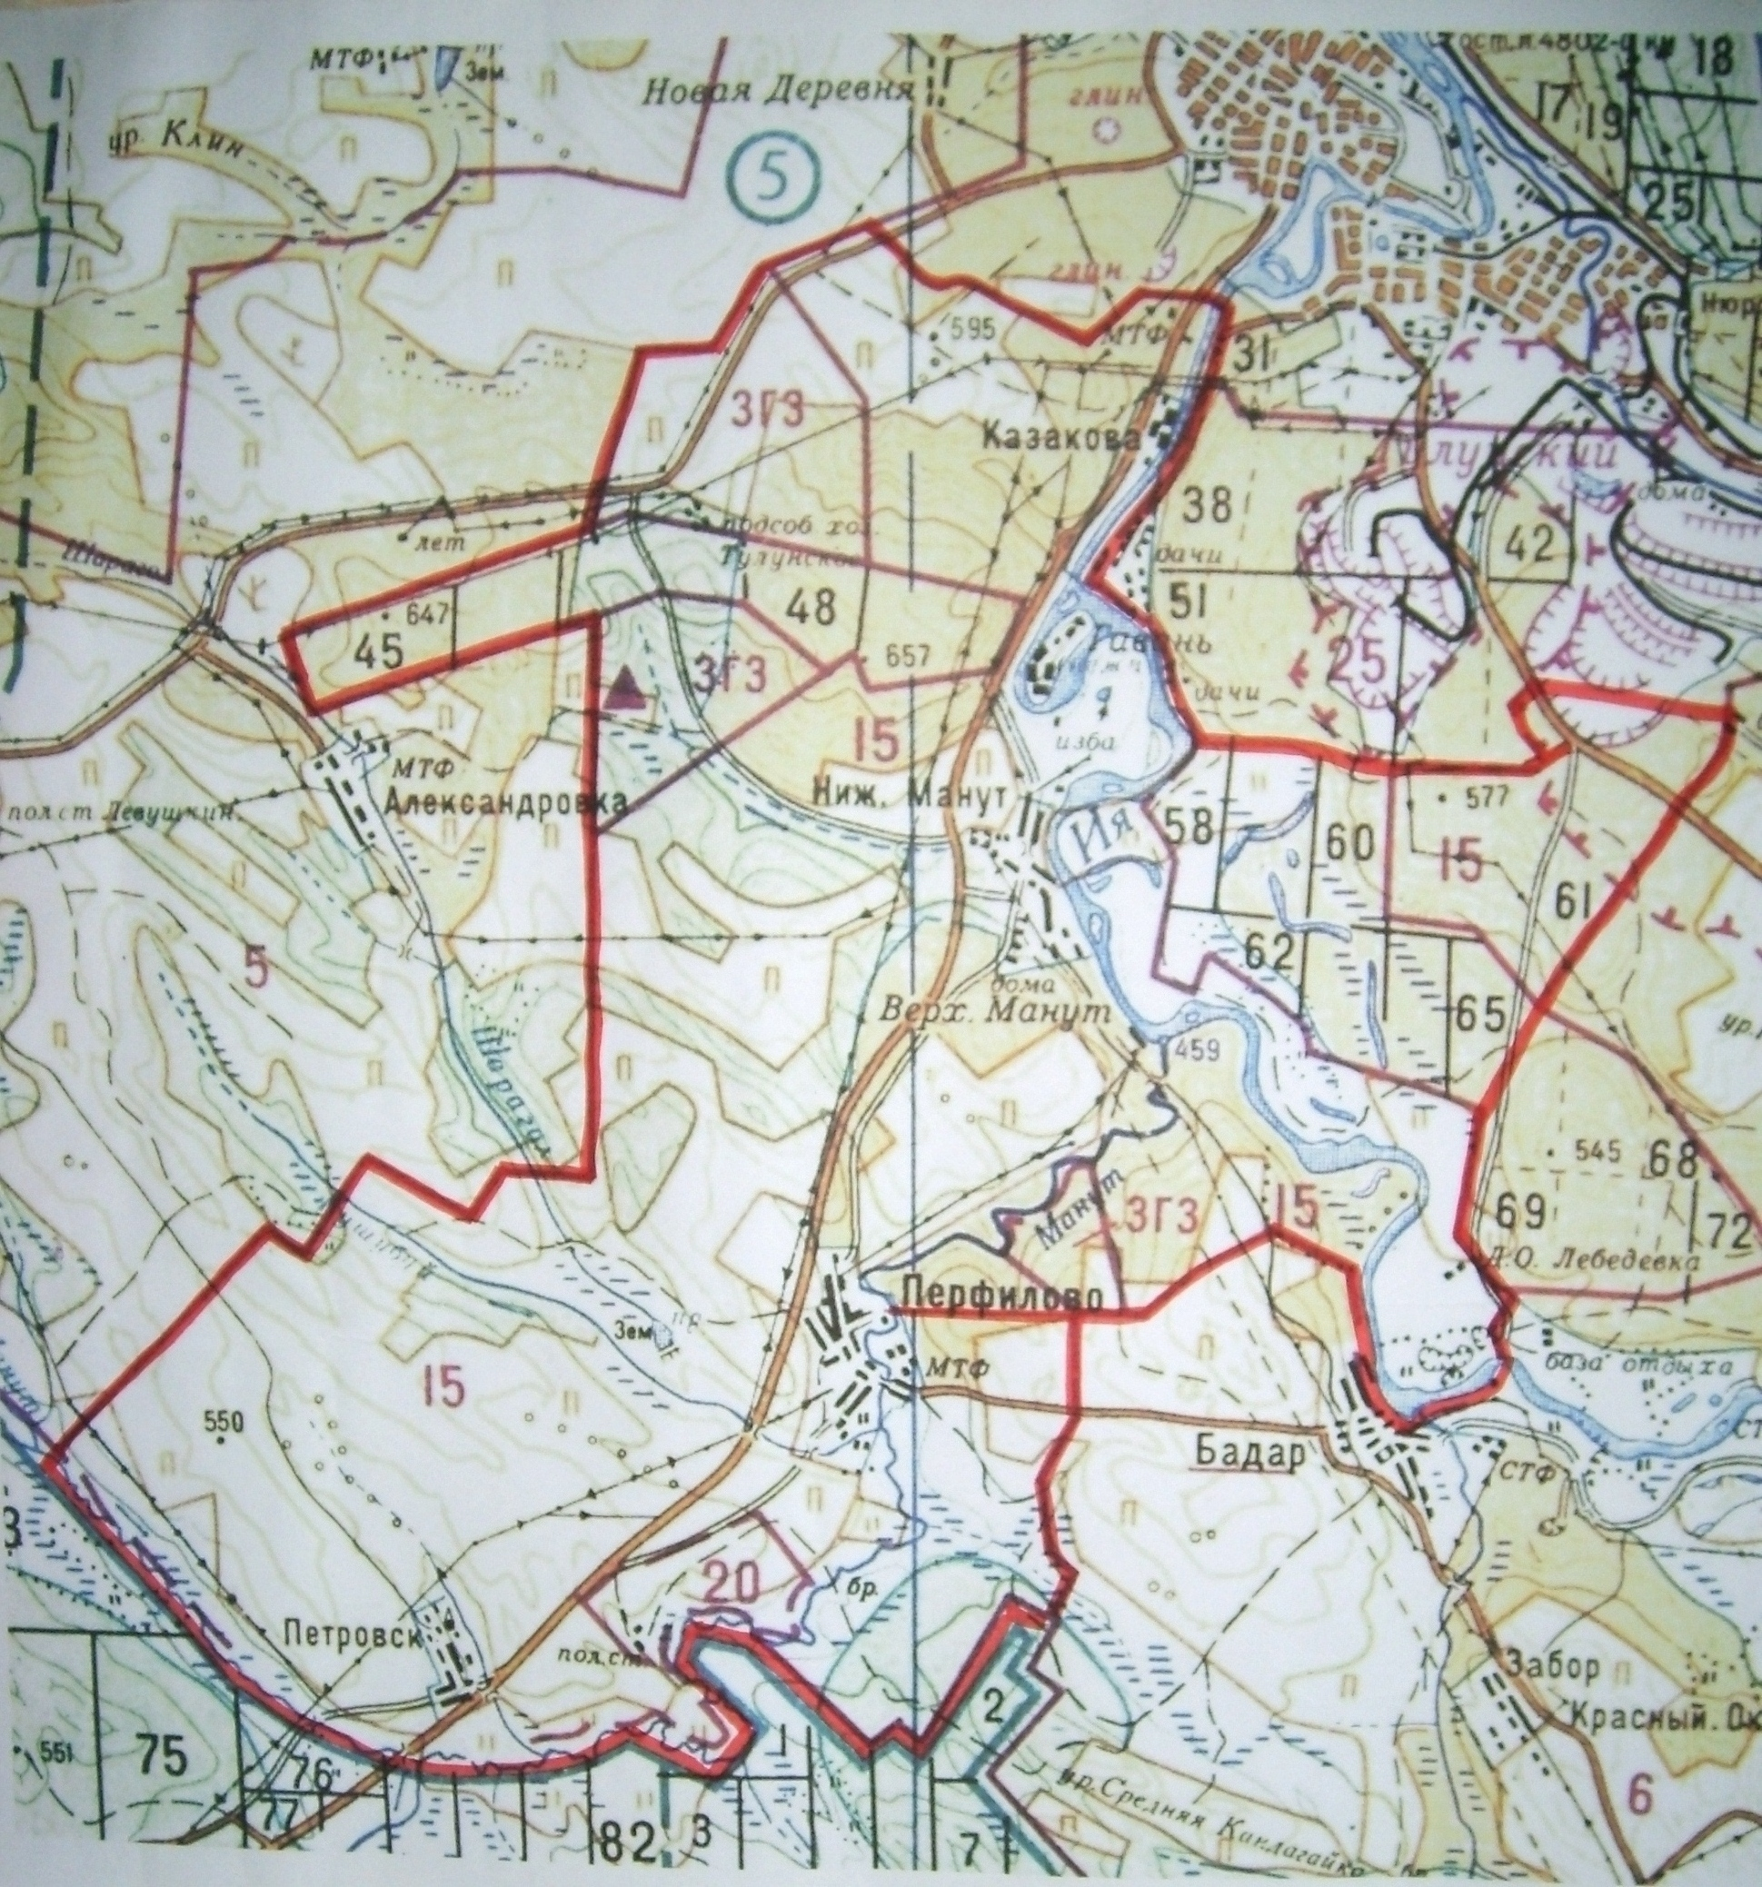

Учредитель издания: Администрация 665220 Тулунский район Ответственный за выпуск
Учредитель издания: Администрация 665220 Тулунский район Ответственный за выпуск
Перфиловского сельского поселения. с. Перфилово Риттер С.Н.
Ул.50 лет Октября, 39 общий тираж 10 экземпляров

Учредитель издания: Администрация 665220 Тулунский район Ответственный за выпуск
Перфиловского сельского поселения. с. Перфилово Риттер С.Н.
Ул.50 лет Октября, 39 общий тираж 10 экземпляров

Перфиловского сельского поселения. с.Перфилово ул. 50 лет Октября, 39. Платунова М.В.. общий тираж 10 экз.

Содержание газеты
«Перфиловский вестник» №14 от 30 июня 2025 года:

Решение Думы Перфиловского сельского поселения №100 от 30.06.2025г. «О внесении изменений в решение Думы Перфиловского сельского поселения от 28.12.2017 года №21 «Об утверждении Порядка урегулирования конфликта интересов лицом, замещающим муниципальную должность в Перфиловском муниципальном образовании» (в редакции от 16.09.2024 №77)

Решение Думы Перфиловского сельского поселения №101 от 30.06.2025г. «О признании утратившим силу Положения о порядке предоставления жилых помещений специализированного жилищного фонда Перфиловского сельского поселения»

Решение Думы Перфиловского сельского поселения №102 от 30.06.2025г. «Об исполнении бюджета
Перфиловского муниципального образования за 2024 год»

Решение Думы Перфиловского сельского поселения №103 от 30.06.2025г. «Об исполнении бюджета
Перфиловского муниципального образования за 1 квартал 2025 года»

Постановление Администрации Перфиловского сельского поселения №40а-па от 30.06.2025 «Об утверждении отчета об исполнении бюджета Перфиловского муниципального образования за 1 квартал 2025 года»

ИРКУТСКАЯ ОБЛАСТЬ
ТУЛУНСКИЙ РАЙОН
ДУМА
ПЕРФИЛОВСКОГО СЕЛЬСКОГО ПОСЕЛЕНИЯ
РЕШЕНИЕ
«30» июня 2025 г. №100
с. Перфилово

О внесении изменений в решение Думы Перфиловского сельского поселения от 28.12.2017 года №21 «Об утверждении Порядка урегулирования конфликта интересов лицом, замещающим муниципальную должность в Перфиловском муниципальном образовании» (в редакции от 16.09.2024 №77)

В соответствии с Федеральным законом от 06.10.2003 года №131-ФЗ «Об общих принципах организации местного самоуправления в Российской Федерации», Федеральным законом от 25.12.2008 года №273-ФЗ «О противодействии коррупции», руководствуясь Уставом Перфиловского муниципального образования, Дума Перфиловского сельского поселения

РЕШИЛА:

1. Внести в решение Думы Перфиловского сельского поселения от 28.12.2017 года №21 «Об утверждении Порядка урегулирования конфликта интересов лицом, замещающим муниципальную должность в Перфиловском муниципальном образовании» (в редакции от 16.09.2024 года №77) следующие изменения:
1.1. Пункт 7 дополнить абзацем следующего содержания:
«Уведомление направляется секретарем Думы Перфиловского сельского поселения председателю Думы Перифловского сельского поселения не позднее одного рабочего дня, следующего за днем регистрации уведомления.»;
1.2. Пункт 8 изложить в следующей редакции:
«8. Председатель Думы Перфиловского сельского поселения не позднее трех рабочих дней со дня получения уведомления направляет уведомление в комиссию на имя председателя комиссии.»
1.3. Приложение№1 к Порядку изложить в следующей редакции:

«Приложение №1 к Порядку предотвращения и урегулирования конфликта интересов лицом, замещающим муниципальную должность в Перфиловском муниципальном образовании

____________________________________
(фамилия, инициалы, должность лица,
на имя которого подается уведомление)

от ________________________________________
________________________________________
(фамилия, имя, отчество (последнее – при наличии),
наименование замещаемой муниципальной должности)

УВЕДОМЛЕНИЕ
о возникновении личной заинтересованности
при исполнении должностных обязанностей,
которая приводит или может привести к конфликту интересов

Сообщаю о возникновении у меня личной заинтересованности при исполнении должностных обязанностей, которая приводит или может привести к конфликту интересов (нужное подчеркнуть).
Обстоятельства, являющиеся основанием возникновения личной заинтересованности:___________________________________________________________________________________________________________________________________________________________________________________________________________________
Должностные обязанности, на исполнение которых влияет или может повлиять личная заинтересованность:_____________________________________________________
Предлагаемые меры по предотвращению или урегулированию конфликта интересов:___________________________________________________________________

Намереваюсь (не намереваюсь) лично присутствовать на заседании комиссии по Уставу муниципального образования, мандатам, регламенту и депутатской этике Думы Перфиловского сельского поселения при рассмотрении настоящего уведомления (нужное подчеркнуть).

«___»________20 ____ г. ___________________________________ ________________
(подпись лица, замещающего муниципальную должность) (расшифровка подписи)»

2. Настоящее решение опубликовать в «Перфиловский вестник» и разместить на официальном сайте Администрации Перфиловского сельского поселения в информационно-телекоммуникационной сети «Интернет».
3. Контроль за исполнением настоящего решения возложить на председателя Думы Перфиловского муниципального образования.

ВрИО главы Перфиловского
сельского поселения М.В. Платунова

РОССИЙСКАЯ ФЕДЕРАЦИЯ
ИРКУТСКАЯ ОБЛАСТЬ
ДУМА
ПЕРФИЛОВСКОГО СЕЛЬСКОГО ПОСЕЛЕНИЯ

РЕШЕНИЕ

«30» июня 2025 г. № 101
с. Перфилово

О признании утратившим силу Положения о порядке предоставления жилых помещений специализированного жилищного фонда Перфиловского сельского поселения

В связи с признанием с 01.01.2025 года утратившим силу Закона Иркутской области от 03.11.2016 года №96-ОЗ «О закреплении за сельскими поселениями Иркутской области вопросов местного значения» в соответствии с Законом Иркутской области от 28.12.2023 года №165-ОЗ «О признании утратившими силу отдельных законов Иркутской области и отдельных положений законов Иркутской области», руководствуясь статьями 24, 47 Устава Перфиловского муниципального образования, руководствуясь статьями 33, 48 Устава Перфиловского муниципального образования, Дума Перфиловского муниципального образования

РЕШИЛА:

1. Признать утратившими силу:
1.1. решение Думы Перфиловского сельского поселения от 23.12.2022 г. №23 «Об утверждении Положения о порядке предоставления жилых помещений специализированного жилищного фонда Перфиловского сельского поселения»;
1.2. решение Думы Перфиловского сельского поселения от 12.04.2023 г. №30 «О внесении изменений в Положение о порядке представления жилых помещений специализированного жилищного фонда Перфиловского сельского поселения»;
1.3. решение Думы Перфиловского сельского поселения от 20.06.2023 г. №39 «О внесении изменений в Положение о порядке предоставления жилых помещений специализированного жилищного фонда Перфиловского сельского поселения, утвержденное решением Думы Перфиловского сельского поселения от 23.12.2022 года № 23 (в редакции от 12.04.2023 года № 30)»;
1.4. решение Думы Перфиловского сельского поселения от 29.02.2024 г. №60 «О внесении изменений в Положение о порядке предоставления жилых помещений специализированного жилищного фонда Перфиловского сельского поселения, утвержденное решением Думы Перфиловского сельского поселения от 23.12.2022 года № 23 (в редакции от 12.04.2023 года № 30, от 20.06.2023г. №39)»;
1.5. решение Думы Перфиловского сельского поселения от 03.04.2024 г. №64 «О внесении изменений в Положение о порядке предоставления жилых помещений специализированного жилищного фонда Перфиловского сельского поселения, утвержденное решением Думы Перфиловского сельского поселения от 23.12.2022 года № 23 (в редакции от 12.04.2023 года № 30, от 20.06.2023г. №39, от 29.02.2024г. №60)».
2. Опубликовать настоящее решение в газете «Перфиловский вестник» и разместить на официальном сайте администрации Перфиловского сельского поселения в информационно – телекоммуникационной сети «Интернет».

ВрИО Главы Перфиловского
сельского поселения М.В. Платунова

Иркутская область
Т у л у н с к и й р а й о н

ДУМА

ПЕРФИЛОВСКОГО СЕЛЬСКОГО ПОСЕЛЕНИЯ

РЕШЕНИЕ

«30» июня 2025 г. №102

с. Перфилово

Об исполнении бюджета
Перфиловского муниципального
образования за 2024 год

Руководствуясь Бюджетным кодексом РФ, Федеральным законом «Об общих принципах организации местного самоуправления в Российской Федерации», статьями 33, 48 Устава Перфиловского муниципального образования, Положением «О бюджетном процессе в Перфиловском муниципальном образовании», Дума Перфиловского сельского поселения

Р Е Ш И Л А :

- Утвердить отчет об исполнении бюджета Перфиловского муниципального образования за 2024 год по доходам в сумме 18 480,8 тыс. руб., по расходам в сумме 18 729,7 тыс. руб. с превышением расходов над доходами (дефицит бюджета) в сумме 248,9 тыс. руб. и со следующими показателями:
1)доходов бюджета Перфиловского муниципального образования по кодам классификации доходов бюджетов за 2024 год согласно приложению № 1 к настоящему решению;
2)расходов бюджета Перфиловского муниципального образования по ведомственной структуре расходов бюджета Перфиловского муниципального образования за 2024 год согласно приложению № 2 к настоящему решению;
3)расходов бюджета Перфиловского муниципального образования по разделам и подразделам классификации расходов бюджетов за 2024 год согласно приложению № 3 к настоящему решению;
4)источников финансирования дефицита бюджета Перфиловского муниципального образования по кодам классификации источников финансирования дефицитов бюджетов за 2024 год согласно приложению № 4 к настоящему решению.
2. Опубликовать настоящее решение в газете «Перфиловский вестник» и разместить на официальном сайте администрации Перфиловского сельского поселения в информационно-телекоммуникационной сети «Интернет».

ВрИО Главы Перфиловского
сельского поселения М.В. Платунова

ИРКУТСКАЯ ОБЛАСТЬ
Тулунский район
Д У М А
Перфиловского сельского поселения
РЕШЕНИЕ
«30» июня 2025г. № 103
с. Перфилово

Об исполнении бюджета

Перфиловского муниципального образования

за 1 квартал 2025 года

Заслушав информацию ВрИО главы Перфиловского сельского поселения Платунову М.В «Об исполнении бюджета Перфиловского муниципального образования за 1 квартал 2025 года», руководствуясь Бюджетным кодексом РФ, Федеральным законом «Об общих принципах организации местного самоуправления в Российской Федерации», законом Иркутской области «Об областном бюджете на 2025 год и на плановый период 2026 и 2027 годов», Положением «О бюджетном процессе в Перфиловском муниципальном образовании», статьями 33,48 Устава Перфиловского муниципального образования, Дума Перфиловского сельского поселения

Р Е Ш И Л А:

Информацию ВрИО главы Перфиловского сельского поселения Платунова М.В. «Об исполнении бюджета Перфиловского муниципального образования за 1 квартал 2024 года» (прилагается) принять к сведению.

ВрИО Главы Перфиловского

сельского поселения М.В. Платунова

ИРКУТСКАЯ ОБЛАСТЬ
Тулунский район
АДМИНИСТРАЦИЯ
Перфиловского сельского поселения
П О С Т А Н О В Л Е Н И Е
«30»июня2025 г. № 40а-па

с. Перфилово

Об утверждении отчета об исполнении
бюджета Перфиловского муниципального
образования за 1 квартал 2025 года

Руководствуясь статьей 264.2 Бюджетного кодекса РФ, статьей 40 Устава Перфиловского муниципального образования, статьей 5 Положения о бюджетном процессе в Перфиловском муниципальном образовании, администрация Перфиловского сельского поселения,

ПОСТАНОВЛЯЕТ:

1. Утвердить отчет об исполнении бюджета Перфиловского муниципального образования за 1 квартал 2025 года (прилагается).
2. Опубликовать настоящее решение в информационной газете «Перфиловский вестник» и разместить на официальном сайте администрации Перфиловского сельского поселения в информационно-телекоммуникационной сети «Интернет».

ВрИО Главы Перфиловского
сельского поселения М.В. Платунова

